**ΔΕΛΤΙΟ ΤΥΠΟΥ**

**Το Κέντρο Πολιτισμού της Περιφέρειας Κεντρικής Μακεδονίας,**

διοργανώνει την θεατρική παράσταση

**«Μικροί Φαρισαίοι»**

**του Δημήτρη Ψαθά**

**σκηνοθεσία: Γιάννης Μαλλούχος**

**από την Θεατρική Ομάδα του Πολιτιστικού Συλλόγου Νεοχωρούδας**

**Σάββατο 27 Μαϊου 2017** και ώρα **21:00**

στο Πολιτιστικό Κέντρο **«Αλέξανδρος»** (Εθνικής Αμύνης 1)

**ΕΙΣΟΔΟΣ ΕΛΕΥΘΕΡΗ**

**Αντί εισιτηρίου θα συλλέγονται: τρόφιμα μακράς διαρκείας,**

**χαρτικά – απορρυπαντικά – είδη προσωπικής υγιεινής**

**ΥΠΕΡ ΤΗΣ «ΑΡΩΓΗΣ ΘΕΣΣΑΛΟΝΙΚΗΣ»**

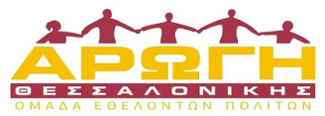

**Λίγα λόγια για το έργο:**

Το έργο "Μικροί Φαρισαίοι" γράφτηκε το 1954, και είναι μια ξεκαρδιστική σάτυρα που καυτηριάζει σκανδαλώδη κοινωνικές καταστάσεις, ίδιες και απαράλλακτες με αυτές που ταλαιπωρούν την Ελλάδα σήμερα. Θέμα του, είναι η υποκρισία εκείνων που προσπαθούν να καλύψουν ένα σωρό ανομήματα, απιστίες καταχρήσεις, κλεψιές, λοβιτούρες με την φιλάνθρωπο συμμετοχή τους σε φιλόπτωχα ταμεία σε ανάλογους συλλόγους, οργανώσεις και άλλα. Ο Ψαθάς στους Μικρούς Φαρισαίους ξεπέρασε τον εαυτό του σε κωμικά ευρήματα και σπαρταριστές ανατροπές. Η σκηνοθεσία του έργου είναι του Γιάννη Μαλλούχου με βοηθό σκηνοθέτη τον Αλμπέρτο Σεβή.

**ΣΥΝΤΕΛΕΣΤΕΣ:**

**ΠΑΙΖΟΥΝ ΟΙ:** ΤΑΤΙΑΝΑ ΚΑΡΤΖΙΑ, ΞΑΝΘΗ ΚΑΠΑΡΟΥ, ΑΛΜΠΕΡΤΟ ΣΕΒΗ, ΑΝΤΩΝΗΣ ΜΑΝΔΑΛΙΑΝΟΣ, ΑΧΙΛΛΕΑΣ ΗΛΙΑΔΗΣ, ΧΡΗΣΤΟΣ ΑΝΤΙΝΟΥ, ΦΑΝΗ ΖΑΪΚΟΥ, ΧΑΡΑΛΑΜΠΟΣ ΨΑΡΡΗΣ, ΜΑΡΙΑ ΣΟΛΛΑ, ΜΑΡΙΣΑ ΜΑΡΚΕΣΗ, ΔΗΜΗΤΡΗΣ ΤΟΛΗΣ, ΜΙΝΑ ΜΕΡΜΗΓΚΑ.

**ΣΚΗΝΟΘΕΣΙΑ:** ΓΙΑΝΝΗΣ ΜΑΛΛΟΥΧΟΣ

**ΥΠΕΥΘ. ΟΜΑΔΑΣ:** ΜΙΝΑ ΜΕΡΜΗΓΚΑ

**ΣΚΗΝΙΚΑ:** ΑΛΜΠΕΡΤΟ ΣΕΒΗ

**ΒΟΗΘ. ΣΚΗΝΟΘΕΤΗ:** ΑΛΜΠΕΡΤΟ ΣΕΒΗ

**ΦΩΤΟΓΡΑΦΗΣΗ:** ΜΠΑΡΥ ΣΕΒΗ

**ΦΩΤΙΣΜΟΙ:** ΝΙΚΟΛΕΤΑ ΚΩΣΤΗ

**ΗΧΟΣ:** ΓΙΩΡΓΟΣ ΑΘΑΝΑΣΙΑΔΗΣ

ΔΙΟΡΓΑΝΩΣΗ: ΥΠΟΣΤΗΡΙΞΗ: ΧΟΡΗΓΟΣ:

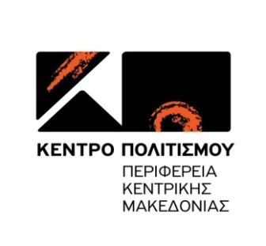





ΧΟΡΗΓΟΙ ΕΠΙΚΟΙΝΩΝΙΑΣ: **  **          